Ahoj děti.
Skoro polovina z vás plní úspěšně a pravidelně úkoly zadávané na Umíme to. Ostatní bezvadně plní práci na pracovních listech, které mi posílají ke kontrole.
Některým ale musím stále připomínat jejich povinnosti, neboť si myslí, že jsou prázdniny a ony nemusí do školy nic dělat.
Tento týden máte k procvičování pravopis, dělení, ale i nové učivo!
Je to sčítání a odčítání desetinných čísel. Nejprve si ale poslechněte video v Matýskově matematice.
Toto video je povinné pro všechny děti.
Děti, co počítají na Umíme to, dostanou cvičení zadaná tam.
Vydržte, za chvíli už budou doopravdy prázdniny.
Děti, vy co jdete na přijímací zkoušky, myslím na Vás a držím vám pěsti. Vím, že budete nervózní, budete se bát, ale vy to dáte!!!!!!! Jste moc šikovné, chytré, skvělé. Věřte si.
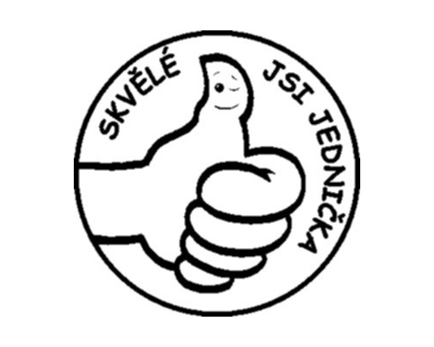
Dejte mi hned vědět, prosím, jak se vám dařilo. A až Vám přijde vyjádření ze školy, tak to mi také hned napište. To musím dát i vědět do ředitelny.
HODNĚ ŠTĚSTÍ.
Myslím na Vás.
Světlana Čiháková

